Оформление летней детской площадки
Маркова Татьяна Юрьевна
Оформление летней детской площадки
Летнее оформление детской площадки
Лето самое прекрасное время года, которое мы все ждем с нетерпением. Летом дети проводят очень много времени на воздухе, но чтобы им было интересно, мы воспитатели стараемся с интересом, любовью, обустроить игровую площадку, чтобы наши дети радовались. В этом году был объявлен конкурс "Оформление игровой площадки". Мы с моей напарницей, решили обязательно принять участие в этом конкурсе. В оформление площадки приняли участие не только мы, воспитатели, но и самые активные родители, им большое спасибо.
Хочу представить вашему вниманию наш участок - первой младшей группы «Капельки»
В этом году нам построили новую веранду, обнесли участок небольшим заборчиком, получилась очень уютная площадка. Наш участок находится в очень хорошем месте. Днем там солнышко, а если сильно жарко, то есть где спрятаться от ярких солнечных лучей. Моим малышам очень понравилось наше оформление.
Увидев смешных ярких пчелок, они радовались, прыгали, старались поймать их.
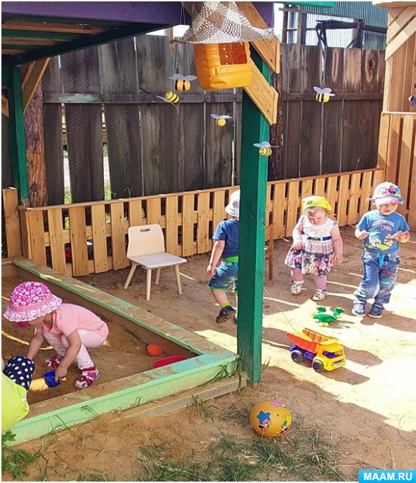
Веранда получилась очень светлой и уютной. Мы решили украсить ее цветами и насекомыми. Ползущая гусеница, так же привлекла внимание детей. Дети могли потрогать ее, вспомнить цвета, форму.
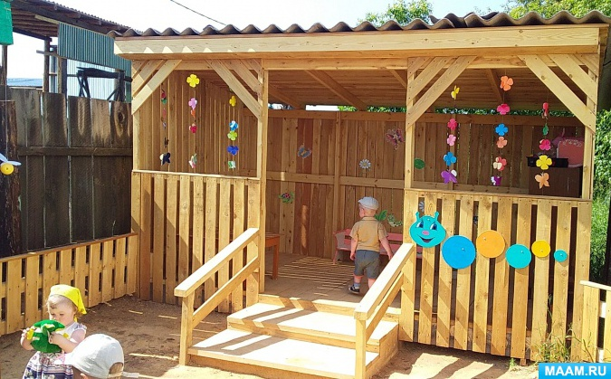

На веранде поставили разноцветный стол. Дети с удовольствием ставили на него грибочки, еще путаясь в цветах.
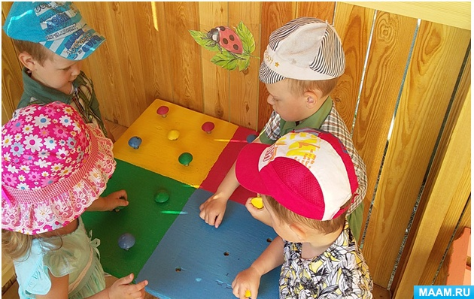

Появился на нашем участке и не большой скотный дворик. Два веселых поросенка Ниф-Ниф и Наф-НАФ радостно поджидали детей. Дети с интересом рассматривали их и даже старались накормить.

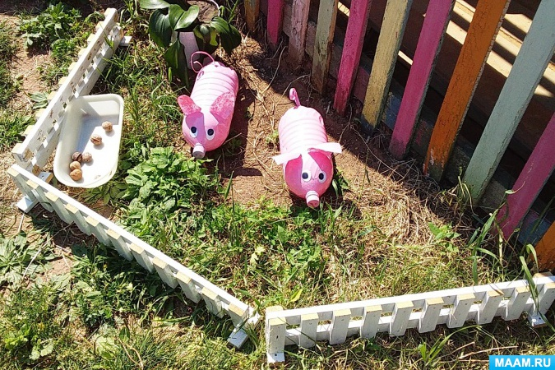

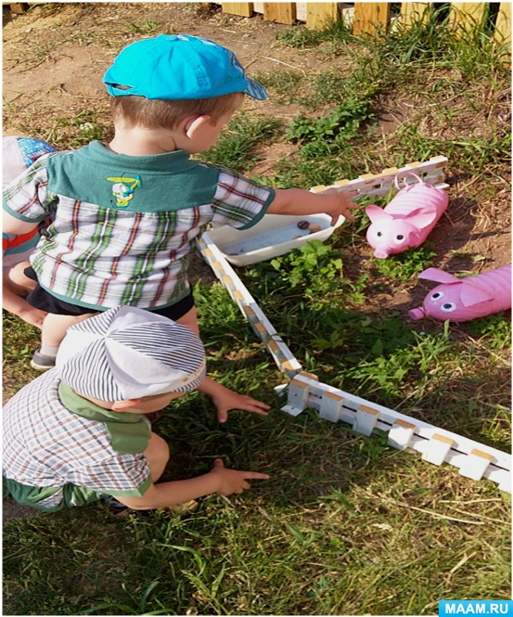

Нашлось на участке и место для любимой лошадки. Дети с удовольствием на ней играли «Ехали к маме»
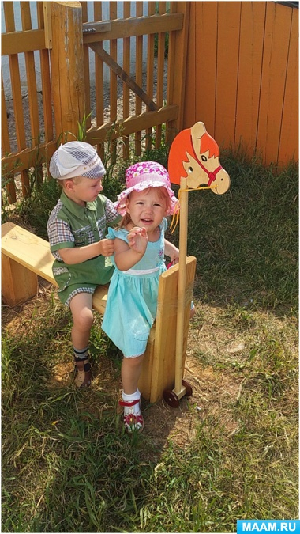

Девочки с удовольствием играли в домике, там не жарко, да и куклу можно уложить спать.
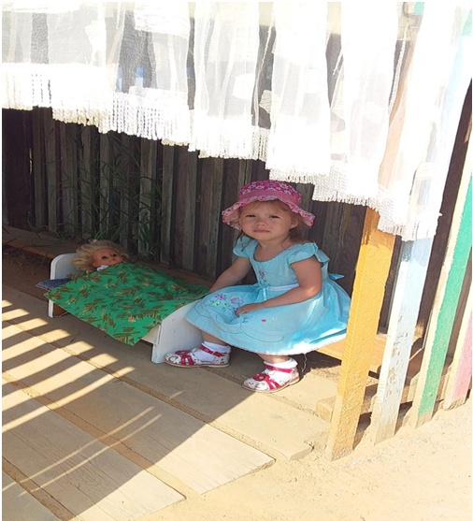
Родители довольны, дети рады, а нам очень приятно.

